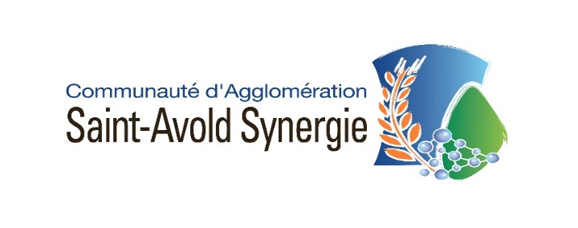
NOTE D’INFORMATION

En raison des diverses mesures prises par le Gouvernement relatives à la lutte contre la propagation du Virus COVID-19, et son caractère pathogène et contagieux, un service minimum des services communautaires de la CASAS est assuré à compter de ce jour.

Nos bureaux sont fermés au public jusqu’à nouvel ordre.
En vue de respecter notamment les règles de distance et les rapports interpersonnels, le public est invité à contacter les services de la Direction Générale situés rue du Général de Gaulle à Saint-Avold,
Soit par téléphone 03.87.92.84.76
06.21.54.11.92 (Service Technique)
06.49.60.84.44 (Police Intercommunale)
Soit par mail : communaute@agglo-saint-avold.fr

Par ailleurs à la demande de l’Autorité, toutes les déchetteries communautaires sont fermées au public à compter de ce jour midi et ce jusqu’à nouvel ordre. Un agent reste sur place mais sans ouverture au public pour en assurer le bon fonctionnement et éviter des dépôts sauvages devant les grilles.

Nous vous remercions pour votre compréhension.

Saint-Avold, le 16 mars 2020
Pour le Président,
Le Directeur Général des Services
H. BONNEFOIS

